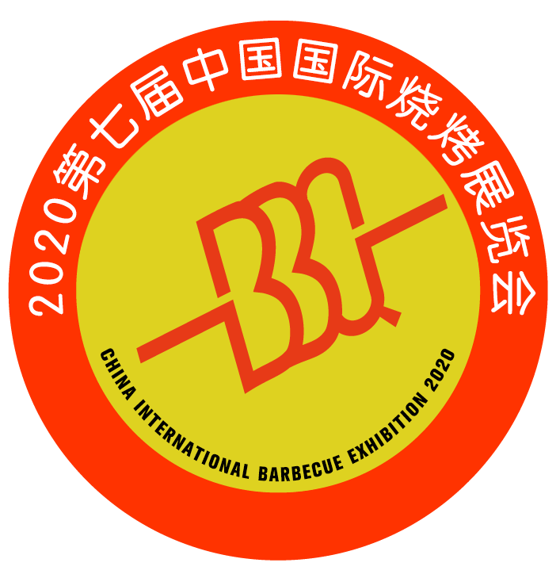
开创烧烤行业展会
2020第七届中国国际烧烤食材、设备、用品展览会
2020 7th China International Barbecue Exhibition
时 间：2020年4月15-17日 Date: April 15-17,2020
地 点：中国国际展览中心（朝阳区北三环东路6号）
enue: China International Exhibition Center(CIEC)

邀 请 函The invitation
主办单位： 中国食品工业协会 中国烧烤行业协会 北京京贸国际展览有限公司
官方网址： www.eo-e.cn
承办单位： 北京京贸国际展览有限公司
协办单位：中国名厨协会 中华厨皇协会 锦州烧烤行业协会 绥化市烧烤商会……
展会咨询：赵维（先生）139 1647 7617
展会概况:
根据中国餐饮报告，2018年，我国餐饮行业市场规模为47541亿元，同比增长10%。其中，烧烤的市场份额占到整个餐饮行业市场规模的4.8%，据此比例测算，2018年烧烤的市场规模为2289.97亿元。前瞻预测2020年，中国餐饮市场规模将迎来5.1万亿到5.5万亿历史新高，届时烧烤的市场规模也将再创新高。
2020第七届中国国际烧烤展览会（CBE）将于2020年4月15日至17在北京.中国国际展览中心召开。本届展览会创办于2014年，是烧烤的行业例会，更是烧烤领域一年一度翘楚云集的采购盛会;每年4月在北京举办，已成功举办六届，已经被国内外烧烤制造商、用品、食材、服务商视为不可缺陷的盛宴。
中国国际烧烤展览会（CBE）覆盖多个行业重要领域，包括各类烧烤设备、烧烤用品、烧烤食材、烧烤包装、烧烤文化等，为中国迅速增长及日趋进步的烧烤业提供与时俱进的解决方案，是开拓庞大的中国市场的理想交易平台。
2020第七届中国国际烧烤展览会（CBE）是国际化、专业化的展会，是全球烧烤品牌进入中国市场的捷径，中国烧烤品牌向世界展示实力的重要窗口，是烧烤企业品牌推广和渠道拓展的助推器，传播崭新烧烤及包装市场的重要渠道。
2020第七届中国国际烧烤展览会（CBE）,将于2020年4月15日-17日继续在北京．中国国际展览中心（朝阳区北三环东路6号）举办，欢迎您届时参观参展！
烧烤行业年度盛宴、引领中国烧烤新食尚，CBE-2020不容错过！
◆接轨国际市场 • 助推产业升级• 合作创新 • 共同发展
◆ 与您的客户直接会⾯交流，了解烧烤行业发展需求，为企业提供定制化服务；
◆ 发展新的业务合作伙伴，技术互补，信息互通，共同联合，拓展项⽬市场；
◆ 展示企业新产品、新技术，塑造品牌形象，扩⼤企业及产品的市场影响⼒；
◆ 借助同期举办的各项活动，共享买家资源，开发专业买家；
◆ 通过参与⾏业⾼端论坛会议，专业技术研讨会，了解烧烤行业发展趋势和技术热点，推动企业改⾰创新，助⼒转型升级；
◆ 提供专业媒体的专访报道及全⽅位的推⼴服务，提升企业知名度，为您深度发掘潜在客户；
1.展会长期立足于中国重要的烧烤市场基地，深挖京津冀地域国内众多领军行业企业，包括各类烧烤经销商、BBQ 卖场、BC 类超市、连锁店、商场、酒店等；烧烤店等终端用户；各类连锁便利店负责人；各类餐饮设备食材进出口商；电子商务等新兴渠道商；相关生产企业；相关技术人员；各类生产配套及服务企业；行业组织；媒体等。
2.展会现场将云集中外200家烧烤领域先锋企业，倾情演绎烧烤餐饮解决方案。
3.连续多年同期举办烧烤行大讲堂，展会同期举办多场研讨会、高峰论坛以及买家配对活动。
4.相信通过在中国烧烤展会（CBE）这个引领制造业发展趋势、最新政策发布的国际性展示平台，参展商能够以更加迅捷高效的方式建立并维护客户关系，获取新销售的销售渠道，扩大并推广新产品宣传力度，树立更高的企业品牌形象以达到进一步增强市场竞争力的目的。

日程安排
报到布展：2020年4月13-14日（9：00—17：00） 开幕时间：2020年4月15日（9：30）
展出时间：2020年4月15-17日（9：00—17：00） 闭幕时间：2020年4月17日（16：00）

参展范围
各类特色烧烤食材：牛羊肉及禽肉、海鲜湖鲜等生鲜、烧烤冻品、半成品等；
烧烤调味料：腌料、蘸料、撒料、调味料；麻辣烫料、烧烤油、辣椒油、花椒油等；
烧烤相关设备：中式、西式烤炉、烤架、烧烤车等各类烧烤器皿、厨房设备、家用烧烤电器；
烧烤用品：烧烤碳等各类烧烤燃料、烧烤材料、烧烤工具、烤网、铝箔纸、外卖包装用品、户外烧烤用
品、外卖包装、防护用具等；
烧烤环保设备：餐饮油烟净化设备、油烟净化器、无烟烤炉、烧烤店环保整体解决方案；
烧烤饮品：啤酒、饮料、现调饮品、果汁果酱、茶饮、咖啡、奶茶、甜品及速溶饮品等；
烧烤配套服务：烧烤店装修、收银终端、点菜系统等；
烧烤及小吃品牌连锁加盟；地域特色烧烤文化推荐、烧烤娱乐、烧烤旅游项目推荐等。

技术交流
展会期间，展会组委会将协助国内、外参展企业在展馆会议室举办多场技术交流讲座，内容由企业自定，每场专业听众80-100人，由企业自己邀请，组委会协助组织，并于2020年3月1日前将讲座题目、主要内容和主讲人姓名报组委会。技术交流讲座场次有限，报满为止，每场讲座60分钟，费用10000元/场。
收费标准
- 标准展位9m²(3m×3m);配置：展出场地、三面展板（高2.5m）、一块中英文楣板 、一 张洽谈桌、二把椅子、地毯、220V电源插座一个、二支射灯。 （注：双开口展位加收20%）
国内标准展位 | 标准展位：￥13800元/9㎡ | 合资企业标准展位：￥15800元/9㎡
外资标准展位 | 展位：￥18000元/9㎡ | 国内企业精装修展位￥15800元/9㎡

2、光地（不低于36 m²起租）；配置：展出场地、保安服务、公共责任保险、无任何设施
国内企业室内光地（36㎡起）：￥1400元/㎡
外资企业室内光地（36㎡起租）：￥2000元/㎡
注 明：1、参展企业若选择双开口展位加10%展位费用。
本届展会提供多种赞助方案,给经营者和供应商提供了更多参与的机会,由此可以最大限度的行有效宣传；如有意企业选赞助，请向组委会索取参与细则。本次展览会80%以上企业为特装，建议预订光地自行搭建。

大会会刊：为了配合展商在展览期间宣传及让客户了解展商并在会后能与之沟通联系，组委会将精心编印大会会刊，会刊规格：141mm×210mm. 大会会刊及其它广告收费标准
封 面 | 封 底 | 封二/前菲 | 封三/后菲 | 内彩页 | 跨彩页 | 黑白内页
30000元 | 20000元 | 12000元 | 10000元 | 8000元 | 10000元 | 3000元
参观卷：20000元/3万张 |  | 胸卡：50000元/3万个 |  | 手提袋：50000元/6000个
吊带：50000元/3万个 |  | （其它广告备索）
注：因广告位有限，广告费用须全额一次付清，以付款先后顺序进行安排。

参展程序：
1、参展单位请详细填写《参展申请表》，并加盖公章后传真或交寄至大会组委会。
2、企业报名后5个工作日内将参展费用50%（或全款）汇入大会组委会指定帐号，从而确定展位；
3、展位、广告等由组委会统一安排， “先申请、先付款、先分配”。协办单位可优先安排。
4、为服从展会总体布局，组织单位有权在必要时对个别展台位置进行调整。

===预订展位，请通过以下联络方式，索取展位平面图及参展报名表!===
2020第七届中国国际烧烤展暨烧烤设备、用品、食材展览会
2020 7th China International Barbecue Exhibition
地 址：北京市朝阳区望京西路48号金隅国际大厦G座2705 邮 编：100102
联系人：赵维139 1647 7617（可加微信请注明烧烤展，谢谢）
传 真：+86-10- 58043750
商务qq: 282 500 1051
电子邮件：2825001051@qq.com
官方网址：www.eo-e.cn

